Министерство образования, культуры и науки Республики Калмыкия

МБОУ «Калмыцкая этнокультурная гимназия имени Зая-Пандиты»

Республиканский конкурс исследовательских краеведческих работ учащихся

«Бичкн Төрскм»

Номинация «Историческое краеведение»

Тема работы «Вот мечта моя»

Подготовил

Чумудов Алдар Александрович

учащийся 5 «Б» класса

МБОУ «КЭГ»

РК г. Элиста 9мкр, д.30

358014

домашний адрес РК г. Элиста

9мкр, д.31.кв 32

358014

89275983283

elzacumudova@gmail.com

Руководитель:

Лиджиева Софья Михайловна

Учитель музыки МБОУ «КЭГ»

РК г. Элиста 9мкр, д.30

358014

89627709878

lidzhieva.s66@mail.ru

Элиста 2024г

**ОГЛАВЛЕНИЕ**

1.ВВЕДЕНИЕ

2.ГЛАВА 1. Вот моя мечта

3.ГЛАВА 2. Первая летчица Калмыкии Зара Тузаровна Ваниева-Чубарь.

4.ЗАКЛЮЧЕНИЕ

5.СПИСОК ИСПОЛЬЗОВАННЫХ ИСТОЧНИКОВ И ЛИТЕРАТУРЫ

6.ПРИЛОЖЕНИЕ

**Введение.**

Ты жизнь украсила мечтою

Ты свой полет, как счастье ждешь

И все обычное, земное

В него с собою заберешь.

В тот день возьмешь планшет и карту

И сядешь гордо у руля,

Услышишь вдруг: «Готовься к старту!

Сегодня очередь твоя!»

И бешено взревут моторы,

И ты дыханье затая,

Взлетишь в небесные просторы

И скажешь: «Вот мечта моя!»

И.Чернышов.

Вокруг нас много добрых, замечательных, известных людей. О некоторых из них снимают фильмы, пишут книги и даже слагают легенды. Это люди, профессии или род занятий которых связан с космосом, наукой, политикой, общественной деятельностью. Но сколько ещё тех, кто живет рядом с нами, чей труд также ценен, но незаметен. Много ли мы знаем о них?

**Цель и задачи исследования.**

Я поставил перед собой **цель**: собрать как можно больше материала о Ваниевой - Чубарь Заре Тузаровне, донести эту информацию до учеников нашей гимназии и подготовиться к правильному выбору профессии.

И поставил такие **задачи**:

* просмотреть имеющийся материал в личном архиве сестры Зарифы Тузаровны Дзандаровой из Северной Осетии и сына Зары Тузаровны Игоря Викторовича Чубарь;
* ознакомиться с разными источниками: журналами, вырезками из газет;
* найти как можно больше фотографий З.Т.Ваниевой-Чубарь;
* проанализировать, систематизировать и обобщить все найденные сведения в работе и выступить с презентацией перед учениками нашей гимназии;
* продолжить следопытскую работу, завязав переписку по электронной почте с сестрой –Зарифой Тузаровной Дзандаровой и сыном Игорем Викторовичем Чубарь, проживающий в г.Ростов на Дону.

Я начал свою работу с опроса моих одноклассников.

- Кого из знаменитых земляков вы знаете?

- Чем они прославили нашу землю?

- В какой сфере деятельности они прославились?

Просмотрев ответы, я увидел, что большинство учащихся мало что знают по этому вопросу. И значит, тему своего проекта я выбрал удачно.

Потом приступил к сбору информации. Я пользовался интернет – ресурсами, общался с сестрой летчицы Зарифой Тузаровной Дзандаровой из Северной Осетии, сыном Игорем Чубарем, проживающий в г.Ростов-на-Дону. Но трудность была в том, чтобы отобрать самый важный материал, который бы знакомил не только с биографическими данными, но и с деятельностью Зары Ваниевой и заинтересовал бы моих ровесников.

Затем я начал создавать презентацию. Я отбирал важную информацию, подбирал лучшие фотографии. Нужно было всё систематизировать, что–то сократить, чтобы осталось самое важное и во время просмотра презентации, не было скучно. В ходе работы над презентацией я научился копировать и вставлять в слайды картинки и видео.

Следующим этапом был показ моей работы.

После демонстрации я снова провел анкетирование, которое показало, что ребята теперь больше владеют информацией на данную тему.

**Основная часть**

**Глава 1**

Тема моего проекта ***«Вот мечта моя».***

Я остановил свой выбор на теме «Вот мечта моя-о первой летчице Калмыкии» потому, что я хотел узнать об этом подробнее. Мне стало интересно, а какие люди восстанавливали Калмыкию после войны. В любой местности жители гордятся своими именитыми земляками. Моя земля дала республике, Родине многих замечательных людей. Среди них есть учёные, военные, поэты, писатели, художники, музыканты и люди других профессий.

Я очень рад, что могу поделиться с вами о том, какой замечательный человек жил и работал на нашей земле. Хочу рассказать о добром, отзывчивом человеке, которая с детства мечтала стать летчицей и гордится тем, что ее мечта осуществилась, о Ваниевой - Чубарь Заре Тузаровне (1942-2013)-первой летчицей Калмыкии.

**Актуальность темы**

Как известно историю делают люди. Историю района делают его знаменитые люди. Я решил узнать о них. Выбор пал на Ваниеву З.Т. Она наша землячка, мы из одного города, проживала на 1 микрорайоне. Профессия этого удивительного человека - яркая страница в летописи не только нашей республики.

Для нас, поколения XXI века, очень важно знать и чтить своих близких, на примере которых нас воспитывают наши учителя и родители.

Перед нами стоит вопрос «Кем быть?» В будущем мне предстоит выбрать профессию. Каждый человек должен избрать ту профессию, которая ему по душе. Нужны все профессии. Но каждый человек, будь он учитель, врач, токарь, плотник должен выполнять свою работу с любовью.

Как любой ребенок я тоже уже мечтаю быть учителем, врачом, космонавтом, нефтяником… а может быть летчиком?

Летчик – один из самых благородных профессий. Профессия пилота - это подвиг. «Она требует чистоты души и помыслов. Надо быть ясным умственно, чистым нравственно и крепким физически». К летчикам люди относятся всегда особо, они их ценят и уважают.

Где учиться на пилота? Я начал задумываться и интересоваться. Оказывается, немало будущих летчиков начинают путь с курсов парашютного спорта. Это – первый шаг стать летчиком.  Я понимаю, шаг этот непрост: и риск, и ответственность за жизнь своих пассажиров и экипажа.

**Глава 2**

**Первая летчица Калмыкии Зара Тузаровна Ваниева**

Много интересного можно рассказать о людях, живущих в нашей республике. Каждый из них достоин уважения и похвалы. По опросу среди населения был составлен список знаменитых людей, проживающие на 1 микрорайоне. Вот они: поэтесса - Вера Шуграева, артистка Государственного ансамбля песни и танца «Тюльпан»-Валентина Ильцаранова, поэт Калмыкии-Владимир Нуров, артисты Национального драматического театра имени Б.Басангова - Валентина Арсанова, Иван Уланов.

Когда Басана Бадьминовича Городовикова назначили первым секретарем обкома КПСС Калмыцкой АССР, а было это в 1961 году, жители республики встретили его доброжелательно: о геройских подвигах генерала ходили легенды. Те, кому посчастливилось с ним общаться, отмечают добросердечие и великодушие его с одной стороны и требовательность к должностным лицам, нетерпимость к обману и хамству с другой.

Нельзя сказать, что Басан Городовиков не знал истинного положения дел в послевоенной Калмыкии. В 1959 году он посетил малую родину и увидел, насколько тяжело здесь продвигаются работы по восстановлению разрушенного немцами хозяйства. А какой тогда была Элиста? Она лежала вся в руинах, разгромленная, сожженная дотла, заброшенная и захламленная. Здесь высились чудом уцелевшие "красный" дом и кинотеатр "Родина". Не было ни университетских корпусов, ни железной дороги, ни аэропорта, ни высотных домов, все это было построено в первые годы руководства республикой Городовикова. Улицы были неасфальтированные, без зеленых насаждений, грязные. Что отличало руководителя Городовикова? Железная хватка и твердая воля, сыновняя обеспокоенность и хозяйская целеустремленность боевого генерала и мудрого политика объединила представителей всех народов, проживающих в то время в Калмыкии.

Непросто шло становление послевоенной республики, катастрофически не хватало рабочих рук. Чтобы решить эту проблему, Басан Городовиков обратился к солдатам, к простым рабочим. Он попросил их помочь степному региону. Откликнулись сотни ребят, их быстро окрестили "городовиковским призывом". Это были водители, строители, механизаторы. Они прибыли по железной дороге на станцию в Дивное, где их лично встречал Басан Бадьминович. Впоследствии он всегда интересовался, как ребята устроились на новом месте, есть ли проблемы и как они решаются местной властью. Проблемы простого человека для Басана Бадьминовича были главными, он и работал так, чтобы людям жилось лучше.

Одна из них –Ваниева-Чубарь Зара Тузаровна (пр.№1), пилот, командир эскадрильи, награждена правительственной наградой –медалью «За освоение целинных и залежных земель» врученную ей тогдашним первым секретарем Казахстанского обкома партии Леонидом Брежневым, многочисленные благодарности и нагрудные значки за многотысячные полеты (13тысяч часов) (пр.№2), ее имя внесено в проект – книгу «Женщины Осетии», представляющую собой современный иллюстрационный историко-публицистический справочник. В него вошли истории жизни 104 женщин Осетии: видных политических деятелей республики, знаменитостей и представителей шоу-бизнеса, врачей, учителей, ветеранов.

Виктора Чубаря пилота , летчика, мужа Зары Тузаровны, в 1962г. пригласили по призыву Басана Бадьминовича Городовикова в г.Элиста. Здесь не было аэроклуба, и Зара Тузаровна продолжила работу в торговле, работала в магазине «Степные огни», жили на 1 микрорайоне д.23. Успевала растить сына Игоря, который учился в средней школе №10, заниматься общественной работой (была избрана секретарём комсомольской организации, членом бюро Обкома комсомола) и продолжала обращаться во многие инстанции с просьбой открыть в столице Калмыкии аэроклуб.

Что самое главное для пилота? Высокая квалификация, человечность, требовательность к себе. Всеми этими качествами в полной мере обладала Зара Тузаровна. Она является гордостью нашего города, занимает достойное место летописи нашей республики.

Ваниева Зара Тузаровна родилась 2 января 1942г. В многодетной семье Тузара и Разиат Ваниевых, Зара отличалась твердым характером. С малых лет Зара мечтала стать летчицей. Но, после окончания 8 класса Фиагдонской школы по совету родителей поступила в торговый техникум г.Орджоникидзе, чтобы хоть как -то облегчить положение семьи.

Уже, будучи учащейся техникума, Зара по комсомольской путевке на летних каникулах отправилась в Казахстан на уборку хлеба, выращенного целинниками.

Вот что она вспоминала:

- В те годы и колхозы, и совхозы были очень бедны. Наш отец – Тузар Дрисович- за свой тяжёлый труд в течение всего календарного года получал жалкие килограммы хлеба, а я, поработав помощником комбайнера, привезла домой 1500 кг отборного зерна. Отец сначала не поверил, а, когда прочитал выданный мне документ, искренне обрадовался. Его измученное тяготами лицо озарилось радостью. Раньше я никогда не видела его таким счастливым. Эта улыбка отца - истинного земледельца- так меня тронула, что я ещё раз поехала на целину, чем облегчила участь родителей.

В память о тех беспокойных буднях Зара Тузаровна бережно хранила первую в её в жизни правительственную награду – медаль « За освоение целинных и залежных земель», вручённую ей тогдашним первым секретарём Казахстанского Обкома партии Леонидом Брежневым.

Сев за штурвал комбайна, представила себя… пилотом. Это чувство было настолько сильным, что она поняла – в ней никогда не умрёт зов неба.

С несбывшейся пока мечтой, но с направлением на руках Ваниева стала продавцом в обувном отделе универмага г.Астрахань. В коллективе настороженно отнеслись к новенькой «с Кавказа», но, видя её добросовестность и предупредительность, умение быстро обслуживать покупателей, находить с ними общий язык, прониклись к ней уважением. А когда Зара поступила на заочное отделение Московского института советской торговли и с каждой сессии возвращалась с пятёрками в зачётке, вообще загордились ею.

- Мне приходилось трудно,- признавалась Зара. Целый день в магазине, на ногах, ночью- за книгами. А тут ещё любовь к небесной выси не унимается, ноет и ноет, как заноза в теле. Надумала записаться в Астраханский аэроклуб.

- Мы на отделение пилотов девушек не принимаем!- заявили ей здесь.

Пришлось ограничиться парашютным спортом. Первый прыжок Заре Тузаровне не удался- сломала ногу. Кое - кто даже подумал, что забудет теперь о прыжках. Но она по - прежнему была непоколебима. Благо, её поддержал командир звена, чемпион мира по прыжкам с парашютом Владимир Зуев: «Зара, будем прыгать!». Как же она была благодарна этому человеку, поверившему в неё!

Успешно совершив более 540 прыжков, добившись лидерства во многих соревнованиях, Ваниева стала кандидатом в мастера спорта.

Город на Волге полюбился ей, здесь она обрела не только крылья, став лётчицей-спортсменкой, но и личное счастье: не раз признавался ей в сердечной привязанности лётчик Виктор Чубарь. Они поженились. Вспоминая о семейной жизни, Зара Тузаровна то и дело возвращалась к разговору о самом главном для неё – о том, как терпеливо и настойчиво шла к намеченной цели. Поделилась радостью, испытанной вот по какому поводу: как-то из Качинского военного училища для отбора курсантов в г.Астрахань приехал полковник. Наблюдая за её фигурами высшего пилотажа, он оживился и обратился к командирам Ваниевой:

- Считайте, что вот этот – уже наш курсант!

Вскоре, когда из приземлившейся машины ловко спрыгнул курсант, снял шлем и по «его» плечам рассыпались длинные пышные волосы, офицер был и ошеломлён, и огорчён, поскольку в Качинское военное лётное училище девушек не принимали.

Конечно, и Зара была очень расстроена. Муж понимал и поддерживал её. По совету мужа она устроилась в аэропорт диспетчером по управлению воздушным движением. Ночами ей снились прыжки с парашютом и головокружительный пилотаж. Она ещё с большей настойчивостью добивалась разрешения учиться в летной школе, была на приёме и у председателя ДОСААФ, трижды Героя СССР, маршала авиаций Александра Покрышкина. Вернулась ни с чем, но продолжала бороться. И добилась своего, ей разрешили учиться на лётчика в Кировоградской школе высшей летной подготовки. Забегая вперёд, хочу сказать, что она закончила ещё и Ульяновскую школу высшей летной подготовки, Ленинградскую Ордена Ленина академию гражданской авиации.

Она начала летать вторым пилотом на АН- 2, а через короткое время стала его командиром. Это был первый женский экипаж Северо- Кавказского управления. С волнением рассказала Зара о своём первом полёте в таком качестве.

- Не могу передать охватившее меня тогда трепетное чувство,- Мы летим, словно плывём, над облаками, напоминавшими стаю крупных птиц, а земля – где- то глубоко под нами. Вот оно – желанное небо! Как долго оно звало меня! Только тогда я почувствовала себя по - настоящему счастливой.

- Бывало, узнав о том, что самолёт поведём мы с Валентиной Хвостовой, иные пассажиры начинали паниковать. А когда мы успешно приземлялись целовали нам руки в знак благодарности .

Будучи из племени целеустремлённых и неугомонных, Зара Тузаровна не могла остановиться на достигнутом. Она успешно поступила в Ленинградскую Ордена Ленина академию гражданской авиации, блестяще завершила учёбу в ней, легко освоила реактивный самолёт ЯК – 40 (пр№ 2 ), на котором потом ей доверили командирскую должность. Совершала рейсы в Минеральные Воды, Краснодар, Сочи, Харьков, Киев, Москву, Ленинград, во многие другие города. Полёты совмещала с общественной деятельностью. Коммунист Ваниева-Чубарь избиралась членом партбюро объединённого авиаотряда, горкома и обкома КПСС, председателем цехкома летного отряда и женсовета г. Элиста. К тому же, имея хорошую теоретическую авиационную подготовку и большой опыт работы в гражданской авиации, она наставляла молодых лётчиков, не жалея ни знаний, ни навыков. Главное - прививала им любовь к профессии, которую выбирают лишь сильные духом. А когда, по выслуге лет, перешла на земную работу, продолжила трудиться в службе управления воздушным движением диспетчером, позже была назначена инженером – инспектором по безопасности полётов. Была как всегда, активна и в общественной жизни коллектива.

Что же придавало ей силы? Оказывается, её окрыляли доверие сослуживцев, их доброжелательность, а также – многочисленные письма, открытки, стихотворения даже от незнакомых людей, проникшиеся уважением к красивой горянке, овладевшей столь мужественной профессией. Кстати, и сама Зара Тузаровна дружит с поэзией, с Давидом Кугультиновым (пр.№5). В её блокноте немало стихотворений, одно из которых «Гыции» было опубликовано в газете « Раестдзинад». А посвящалось оно матери – труженице Разиат.

Нужно отметить, что искренние пожелания добра и всего самого светлого стали приходить к Ваниевой после выхода на экран документального фильма «Крылья», дублированного на несколько языков и проданного за рубеж. Теперь нашу прославленную землячку знают и любят не только в Калмыкии, в родной Осетии, России, но и за их пределами.

Ваниева-Чубарь, как зеницу ока хранит архив, в котором – вся корреспонденция, адресованная ей, здесь - восторженные строки прославлённой лётчицы Марии Чечневой, матери Зой Космодемьянской, которую Зара Тузаровна проведывала. Здесь и книга историка авиации Ивана Мосолова «Женщина в авиации и воздухоплавании», и очерк осетинского видного писателя – публициста Мурата Мамсурова, напечатанный в газете «Раестдзинад», поэма талантливой поэтессы Таисии Судаковой «Свет неземной любви». Это гимн о поистине неповторимом нежном чувстве украинца Григория Чуруты и осетинки Зары Ваниевой. Судьба разлучила их, но они сумели сквозь годы пронести в себе неземную любовь.

Считается, что люди мужественных профессий становятся жёстче, суровее, самоувереннее. Зара осталась сама собой. Пусть она не «облетела» вокруг «шарика», как признавался в своей мечте волжский богатырь, отважный сокол Валерий Чкалов, но, главное, - доказала, что женщине подвластно любое дело, даже сугубо мужское. Были бы желание, стремление, умение бороться во имя высокой цели. На её счету 13000 часов в небе. Зара Ваниева-Чубарь смогла не только это, но и сохранила в себе беспокойность сердца, трепетность души и в то же время – крепкий внутренний стержень, заложенный в неё, по её признанию, прадедами –горцами.

Именно эти Зарины нравственные качества и поистине материнская забота о ней сестёр Венеры и Зарифы, внимания зятя Эльбруса Дзандарова, их сыновей Ланзберга, Аслана, и Сослана, снох – Земфиры, Альбины, Фатимы, племянницы Фатимы Иногамовой вселяли в неё жизнелюбие, помогали оставаться сильной и мужественной.

Да, путь её был непрост, но прошла она его достойно. И я верю, что долгие – долгие годы глаза её светились радостью и счастьем.

**Выводы**

Исходя из поставленных задач я сделал следующие выводы:

1.В ходе своей исследовательской работы я выяснил, что нашу республику прославили многие замечательные люди, на которых можно равняться и брать пример.

2.Провел сбор информации и анализ материала о летчице-осетинке Зары Ваниевой, для того чтобы познакомить с нею одноклассников. Провел анкетирование среди одноклассников.

3.Если каждый житель будет интересоваться и знать историю своего города, улицы, будет передавать эту информацию подрастающему поколению, то привьет интерес к истории своего родного края и любовь к нему к знаменитым людям, и гордиться ими.

**Заключение**

Я понял, что люди работают, чтобы изменить жизнь, стремятся к лучшему, верят в будущее, что в жизни можно многого достичь, прилагая усилия и упорство.

Если есть мечта и к ней стремишься - жизнь приносит радость. Каждый шаг даже маленький вселяет надежду на то, что получится. Так было и у Ваниевой Зары Тузаровны.

Моя работа может быть использована на уроках краеведения и в работе школьного музея. Эта работа помогла мне понять, что наша земля тоже полна великими и известными людьми, одним из них есть Зара Тузаровна Ваниева-Чубарь. Я узнал много нового об этом человеке. В процессе работы я научился работать с разными источниками информации, искать сведения и данные, записывать воспоминания со слов других людей.

Я думаю, что работа принесла пользу не только мне, но и ученикам нашей гимназии, узнавшим биографию первой летчицы-осетинки Ваниевой-Чубарь Зары Тузаровны, приехавшая с мужем по приглашению Басана Бадьминовича Городовикова первого секретаря КАССР.

Мне помогали в работе сын Зары Тузаровны- Чубарь Игорь Викторович, проживающий в г.Ростов-на-Дону, женат на нашей землячке – калмычке из п. Ики-Бурул, сестра Зарифа Тузаровна Дзандарова, проживающая в г.Беслан Северной Осетии, мой педагог – Лиджиева Софья Михайловна, соседка Зары Тузаровны Валентина Алексеевна Каирова (1мкр, дом 23, кв№40).

В целом я достиг цели проекта, т.к. презентация заинтересовала моих одноклассников. Я сам многое узнал о летчице, которая служила моей малой Родине.

В дальнейшем в моих планах эту исследовательскую работу еще глубже изучать и продолжить, собрать сведения о муже- Викторе Чубарь.

**СПИСОК ИСПОЛЬЗОВАННЫХ ИСТОЧНИКОВ И ЛИТЕРАТУР**

1.Семейный архив Ваниевых, Дзандаровых.

2.Газетные и журнальные материалы

3.Официальный сайт: [**youtube.com**](https://www.youtube.com/)›[watch?v=GjaG3dBpi9I](https://www.youtube.com/watch?v=GjaG3dBpi9I)

**Приложение**

Прил.№1-Фотографии с районной газеты.

Прил.№2- ЯК-40

Прил.№3-Наградной материал Зары Ваниевой.

Прил.№4- районная газета статьи «Влюбленная в небо», «Командир Зарема», «Зара Чубарь-командир экипажа», стихи «Ее мечта» И.Чернышова посвященные Заре Ваниевой.

Прил.№5- В гостях у Давида Кугультинова

Прил.№6-Басан Бадьминович Городовиков

Прил.№7-Памятник на могиле Зары Ваниевой и Виктора Чубарь

Видеофильм «Крылья-горянка в командирском кресле»

**Фотография Зары Ваниевой (пр.№1)**

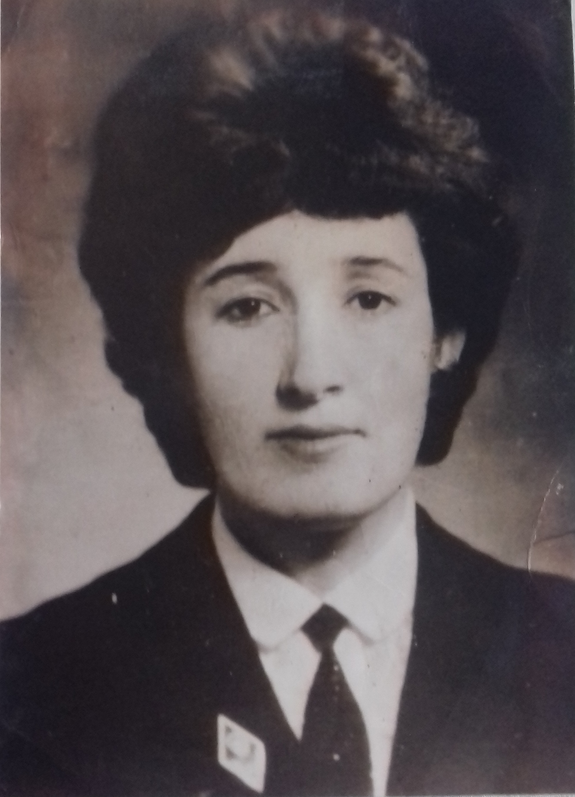

Як-40 (Прил. №2)

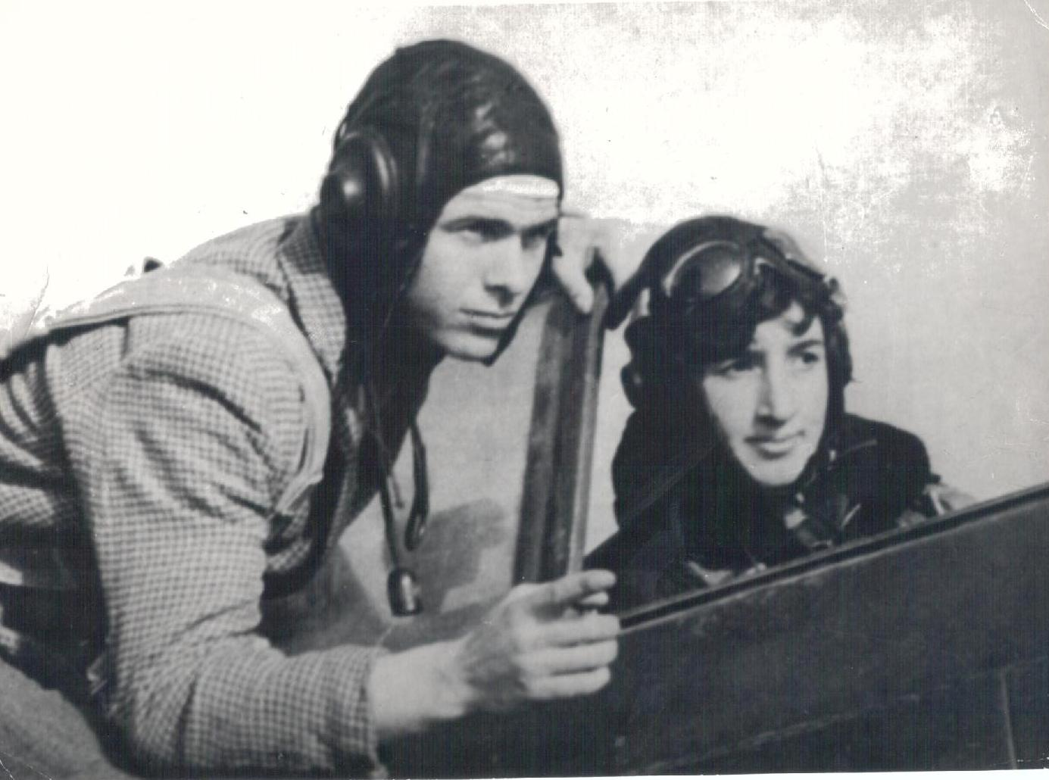

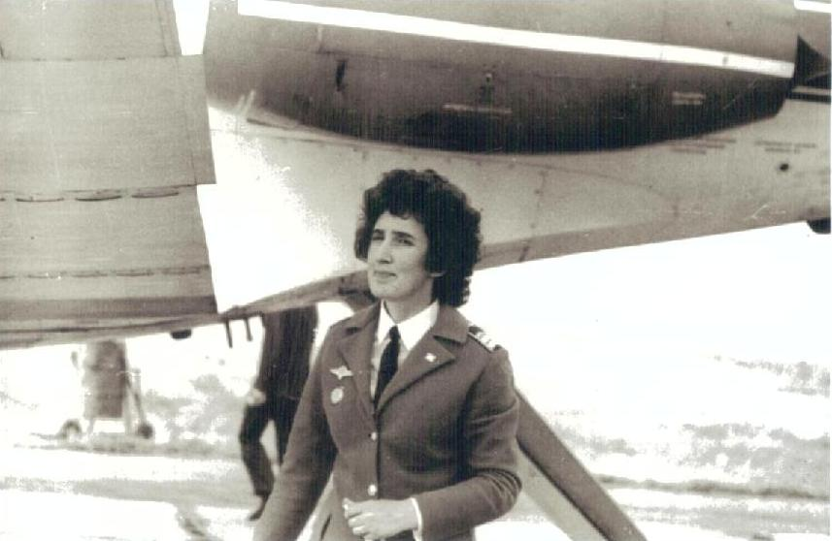

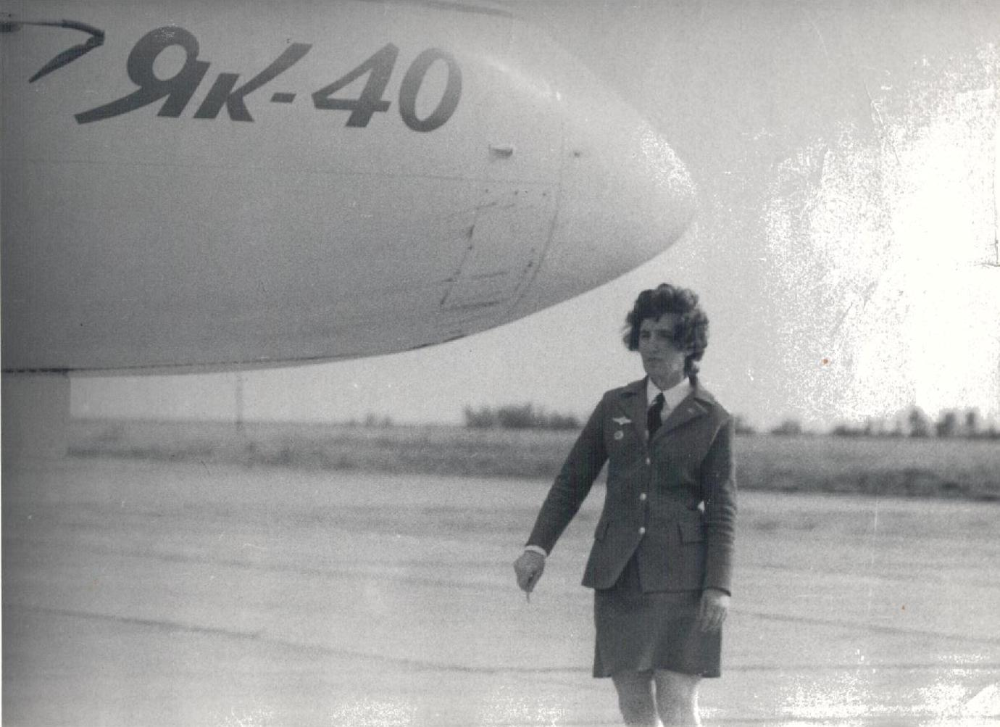

Награды Зары Ваниевой (пр.№3)

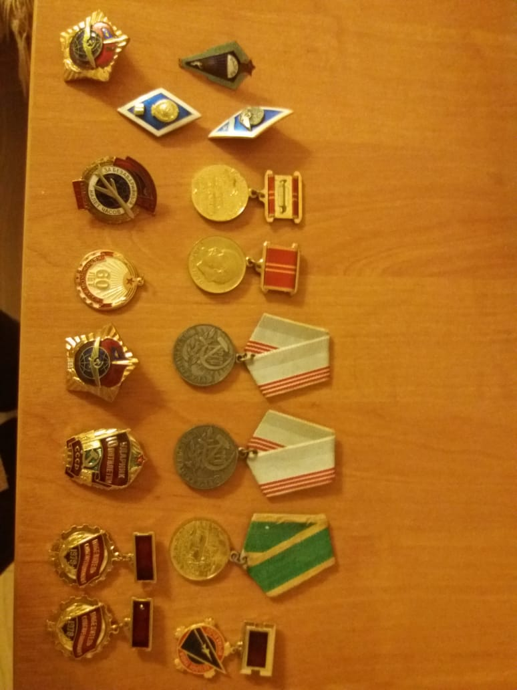

(пр.№4) Статьи из газет

«Влюбленная в небо»

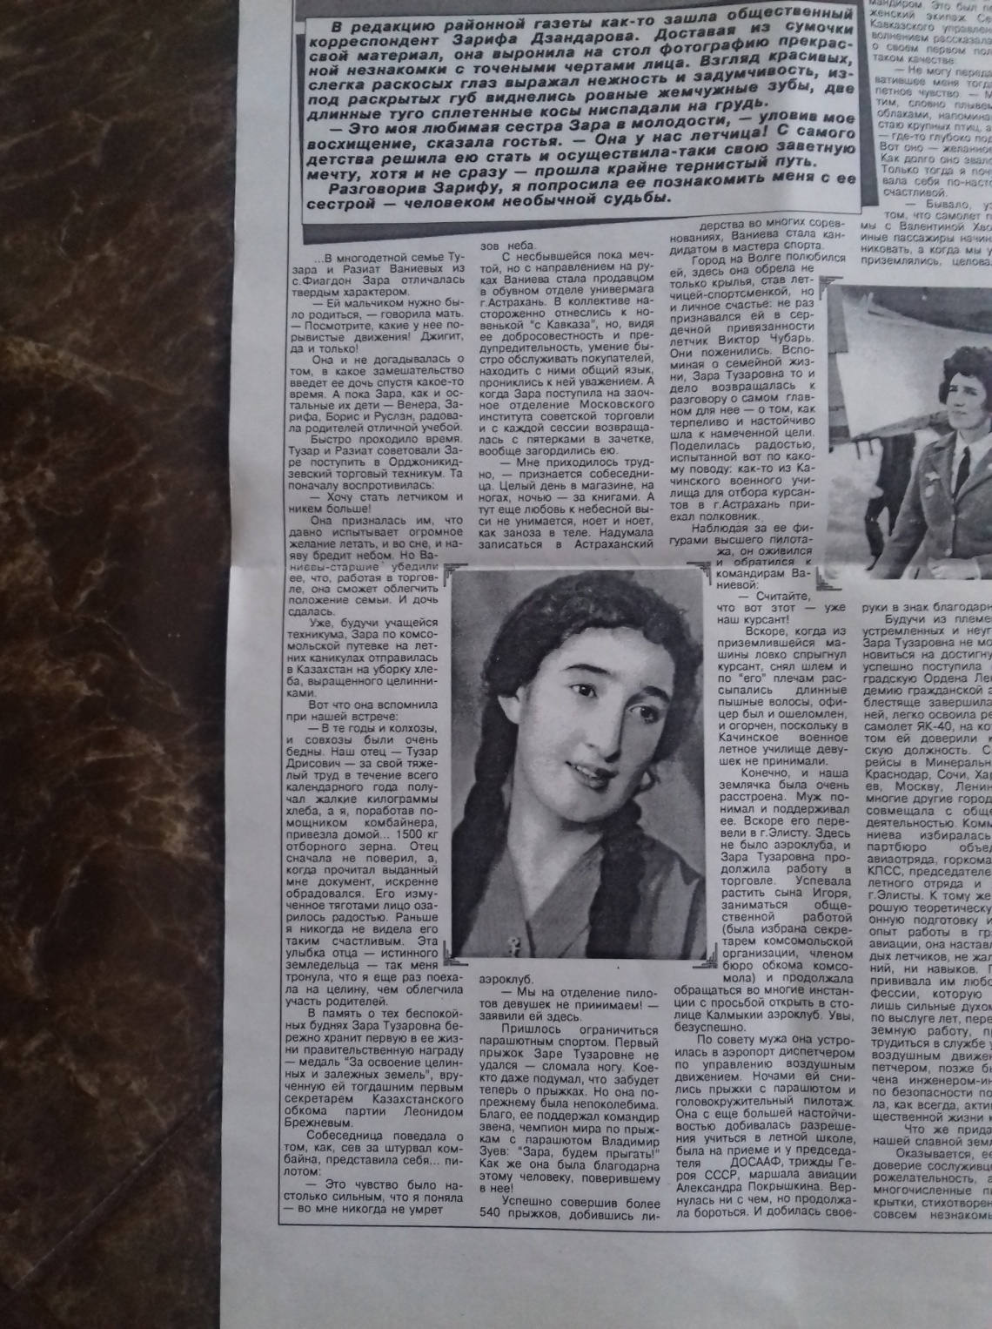

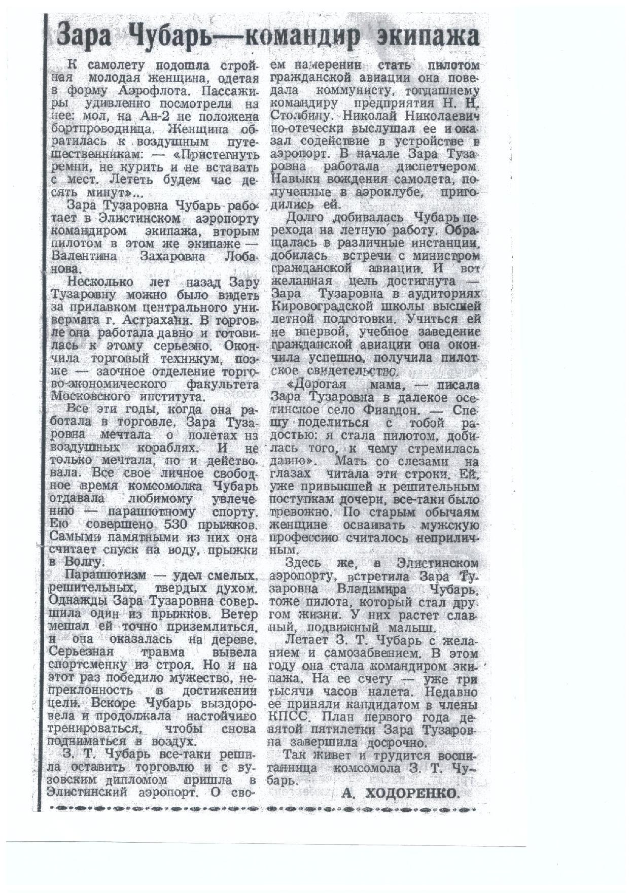

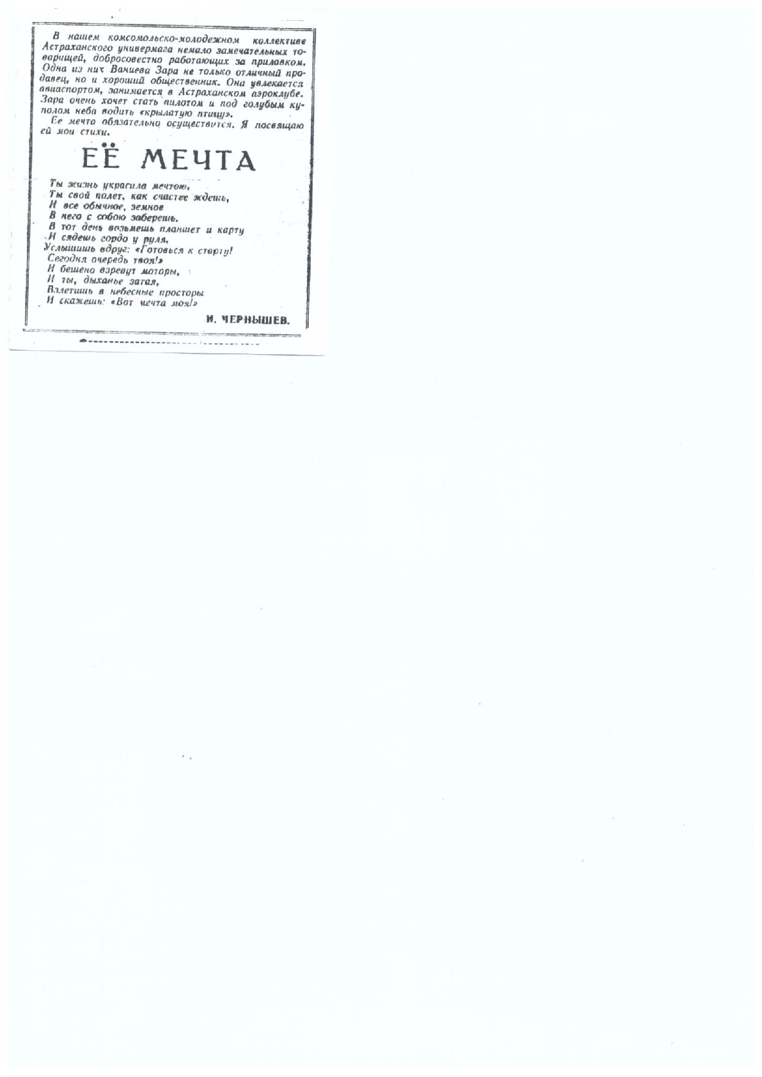

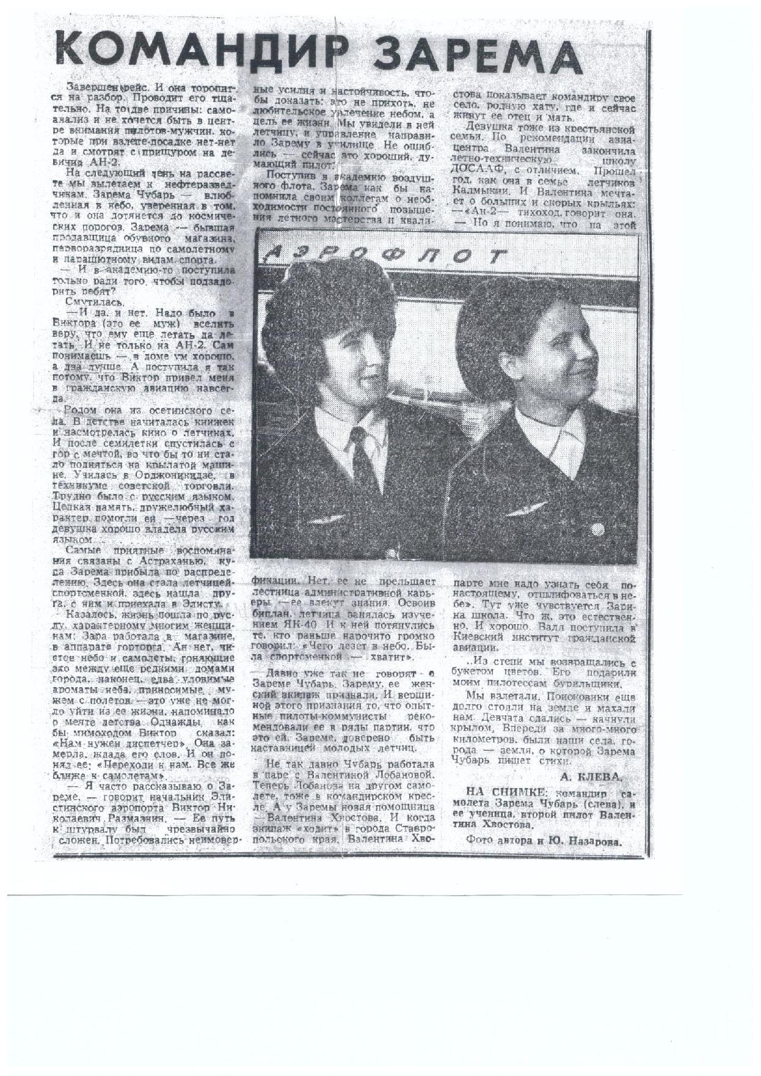

В гостях у Кугультинова Д.Н.(пр.№5)

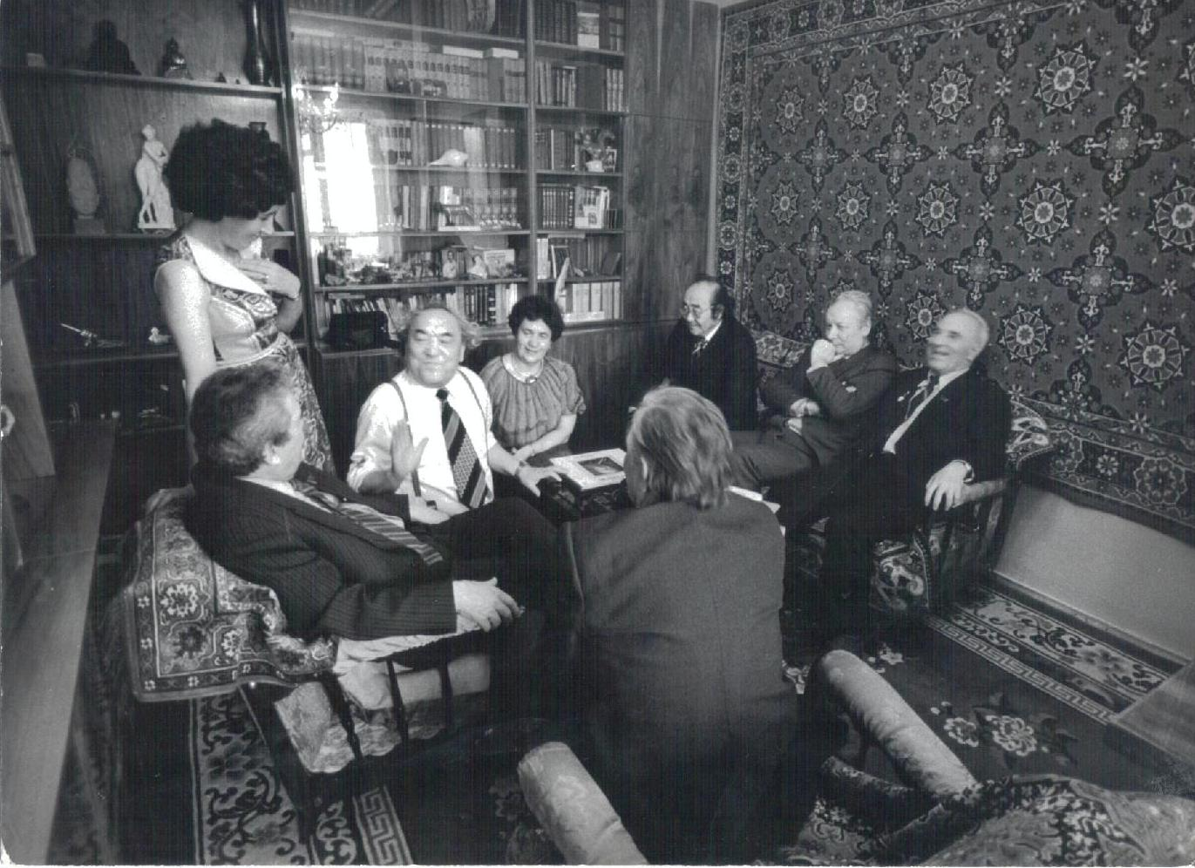

**Басан Бадьминович Городовиков (прил.№6)**

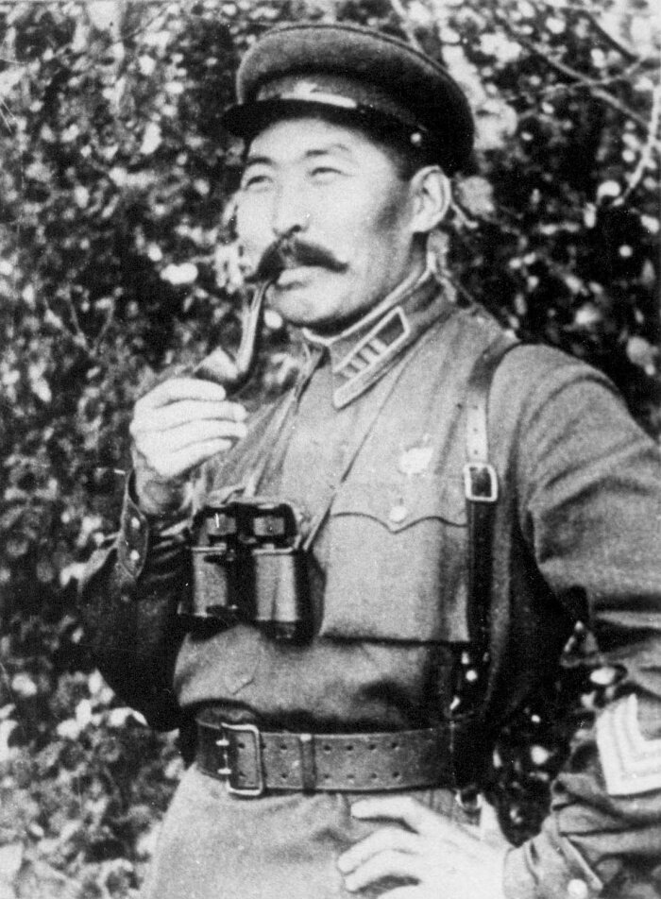

**Прил.№7 Памятник на могиле Зары Ваниевой и Виктора Чубарь**

